Đặng Lê Hoài Nhi

Lập trình thiết bị nhúng  NTU

Báo cáo bài thi giữa kỳ

# Bài 1 : Xây dựng hệ thống nhúng

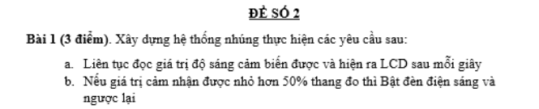

## Mô tả :

Quang trở là một loại "vật liệu" điện tử rất hay gặp và được sử dụng trong những mạch cảm biến ánh sáng[.](http://arduino.vn/bai-viet/208-cach-doc-du-lieu-tu-quang-tro-va-xay-dung-cam-bien-anh-sang) Có thể hiểu một cách dễ dàng rằng, quang trở là một loại ĐIỆN TRỞ có điện trở thay đổi theo cường độ ánh sáng. Nếu đặt ở môi trường có ít ánh sáng, có bóng râm hoặc tối thì điện trở của quang trở sẽ tăng cao còn nếu đặt ở ngoài nắng, hoặc nơi có ánh sáng thì điện trở sẽ giảm.

## Sơ đồ mạch

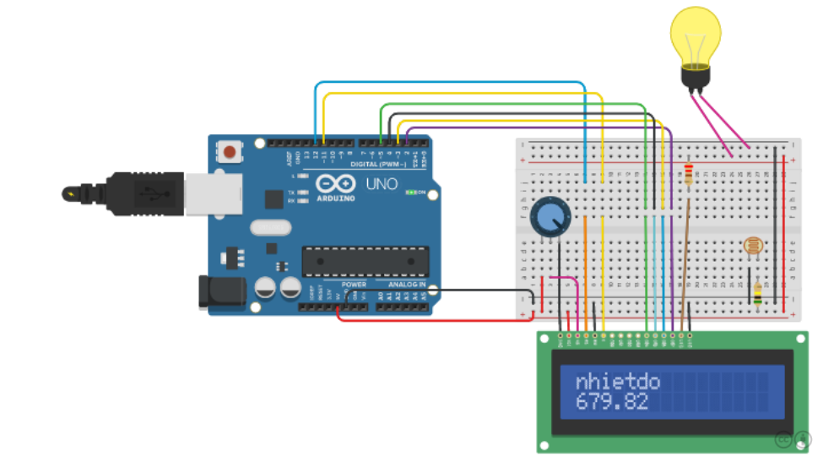

Câu 1a: Mạch sử dụng quang trở để đo độ sáng

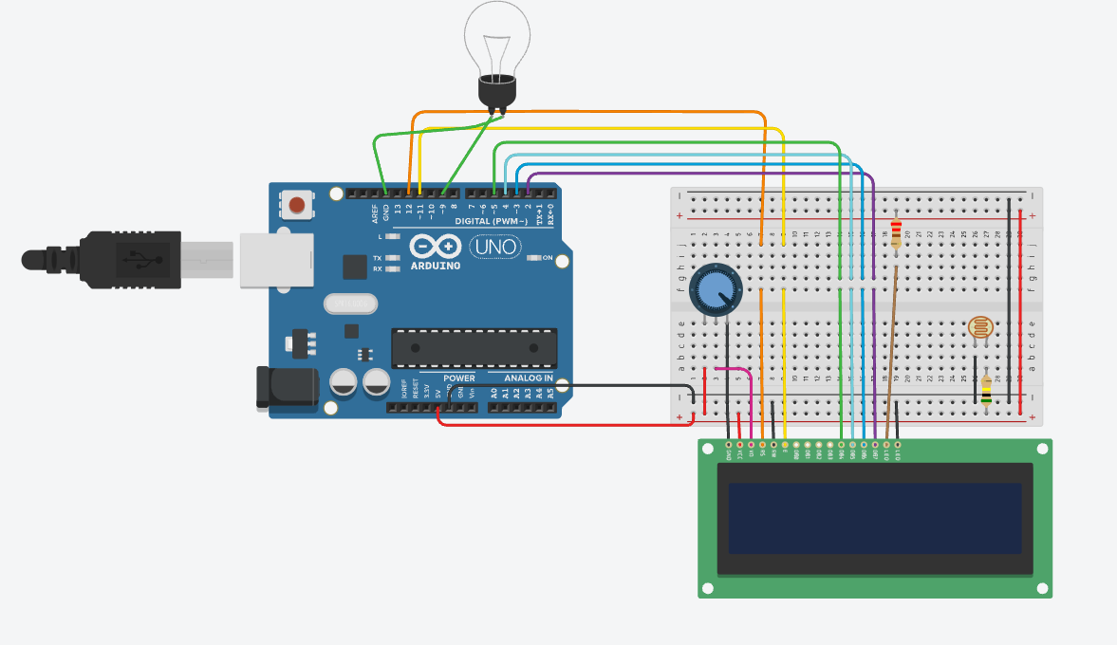

Câu 1b: Mạch sử dụng quang trở để đo độ sáng

## Linh kiện

- Arduino Uno

- 1 đèn

- 1 màn LCD

- 2 điện trở

-1 quang trở

## Code 1a

|  |
| --- |
| #include <LiquidCrystal.h>  #define SENSOR_PIN A0  float voltage = 0;  float sensor = 0;  float celsius = 0;  float fahrenheit = 0;  // initialize the library with the numbers of the interface pins  LiquidCrystal lcd(12, 11, 5, 4, 3, 2);  void setup() {  // set up the LCD's number of columns and rows:  lcd.begin(16, 2);  // Print a message to the LCD.  Serial.begin(9600);  }  void loop() {  // set the cursor to column 0, line 1  // (note: line 1 is the second row, since counting begins with 0):  lcd.setCursor(0, 0);  // print the number of seconds since reset:  lcd.print("nhietdo");  sensor = analogRead(SENSOR_PIN);    voltage = (sensor*5000)/1024; // Chuyển đổi tín hiệu cảm biến sang mili Volt    voltage = voltage-400; // Trừ đi điện áp bù    celsius = voltage/10; // Chuyển đổi mV sang độ C    fahrenheit = ((celsius * 1.8)+32);  lcd.setCursor(0, 1);  lcd.print(fahrenheit,2);    } |

## Code 1b

|  |
| --- |
| #include <LiquidCrystal.h>  #define SENSOR_PIN A0  // initialize the library with the numbers of the interface pins  LiquidCrystal lcd(12, 11, 5, 4, 3, 2);  int LIGHT = 0;  int val =0;  void setup() {  // set up the LCD's number of columns and rows:  pinMode(9,OUTPUT);  digitalWrite(9,LOW);  lcd.begin(16, 2);  // Print a message to the LCD.  Serial.begin(9600);  }  void loop() {  val = analogRead(LIGHT);  if (val < 100)  {  digitalWrite (9, HIGH);  delay(1000);  }  else  {  digitalWrite (9, LOW);  delay(1000);  }  // set the cursor to column 0, line 1  // (note: line 1 is the second row, since counting begins with 0):  lcd.setCursor(0, 0);  // print the number of seconds since reset:  lcd.print("do sang cua den la :");  lcd.setCursor(0, 1);  lcd.print(val);  } |

# Bài 2 : Xây dựng hệ thống nhúng với Led 7 đoạn

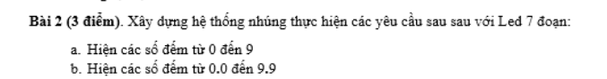

## Mô tả

LED 7 đoạn thường được dùng để hiển thị số, về cấu tạo LED 7 đoạn là các đèn LED được lắp theo thứ tự và hình ảnh giống số 8. Về phương thức hoạt động tương tự như LED bình thường.

Mỗi đoạn tương ứng một đèn LED nên cũng có cực âm và cực dương. Tuy nhiên có 2 loại đèn LED:

* Anode các chân LED có chung 1 chân cực dương.
* Cathode các chân LED có chung 1 chân cực âm.

## Sơ đồ mạch

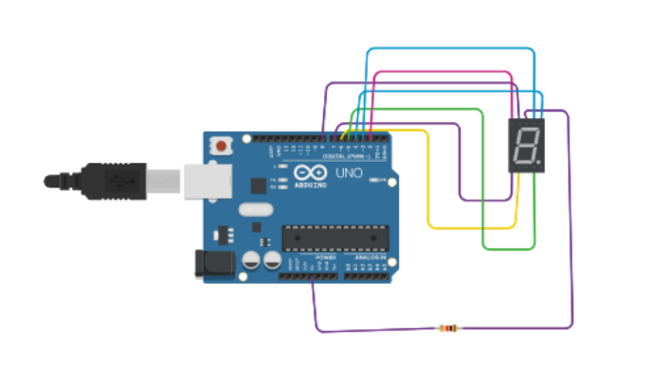

Câu 2a :Sơ đồ lắp Led 7 đoạn

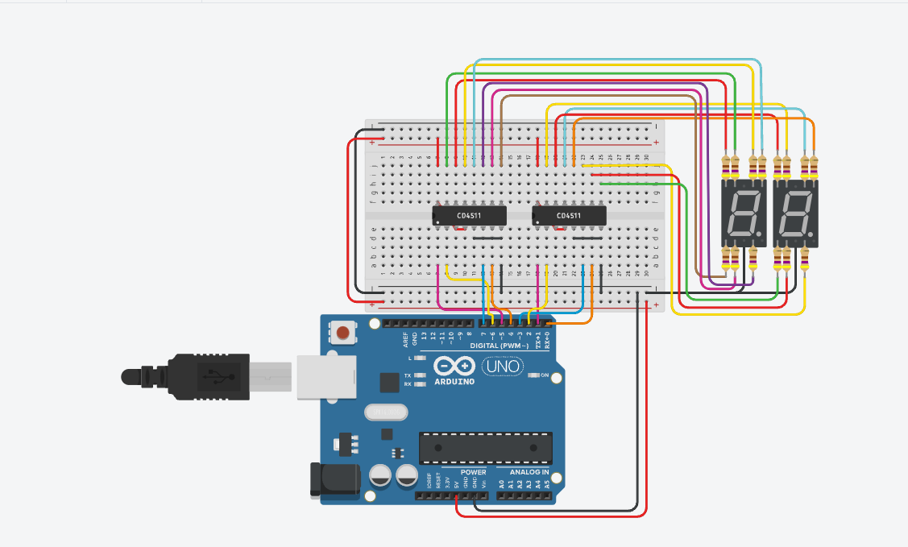

Câu 2b :Sơ đồ lắp 2 Led 7 đoạn

## Linh kiện

- Arduino Uno

- Led 7 đoạn

- điện trở

- Dây nối

## Code 2a

|  |
| --- |
| void setup() {  pinMode(2, OUTPUT);  pinMode(3, OUTPUT);  pinMode(4, OUTPUT);  pinMode(5, OUTPUT);  pinMode(6, OUTPUT);  pinMode(7, OUTPUT);  pinMode(8, OUTPUT);  digitalWrite(8, 0); // tắt chấm tròn “dp”  }  void loop() {  // Hiển thị số ‘0’  digitalWrite(2, 1);  digitalWrite(3, 0);  digitalWrite(4, 0);  digitalWrite(5, 0);  digitalWrite(6, 0);  digitalWrite(7, 0);  digitalWrite(8, 0);  delay(1000);  // Hiển thị số ‘1’  digitalWrite(2, 1);  digitalWrite(3, 1);  digitalWrite(4, 0);  digitalWrite(5, 0);  digitalWrite(6, 1);  digitalWrite(7, 1);  digitalWrite(8, 1);  delay(1000);  // Hiển thị số ‘2’  digitalWrite(2, 0);  digitalWrite(3, 0);  digitalWrite(4, 0);  digitalWrite(5, 1);  digitalWrite(6, 0);  digitalWrite(7, 0);  digitalWrite(8, 1);  delay(1000);  // Hiển thị số ‘3’  digitalWrite(2, 0);  digitalWrite(3, 0);  digitalWrite(4, 0);  digitalWrite(5, 0);  digitalWrite(6, 0);  digitalWrite(7, 1);  digitalWrite(8, 1);  delay(1000);  // Hiển thị số ‘4’  digitalWrite(2, 0);  digitalWrite(3, 1);  digitalWrite(4, 0);  digitalWrite(5, 0);  digitalWrite(6, 1);  digitalWrite(7, 1);  digitalWrite(8, 0);  delay(1000);  // Hiển thị số ‘5’  digitalWrite(2, 0);  digitalWrite(3, 0);  digitalWrite(4, 1);  digitalWrite(5, 0);  digitalWrite(6, 0);  digitalWrite(7, 1);  digitalWrite(8, 0);  delay(1000);  // Hiển thị số ‘6’  digitalWrite(2, 0);  digitalWrite(3, 1);  digitalWrite(4, 1);  digitalWrite(5, 0);  digitalWrite(6, 0);  digitalWrite(7, 0);  digitalWrite(8, 0);  delay(1000);  // Hiển thị số ‘7’  digitalWrite(2, 1);  digitalWrite(3, 0);  digitalWrite(4, 0);  digitalWrite(5, 0);  digitalWrite(6, 1);  digitalWrite(7, 1);  digitalWrite(8, 1);  delay(1000);  // Hiển thị số ‘8’  digitalWrite(2, 0);  digitalWrite(3, 0);  digitalWrite(4, 0);  digitalWrite(5, 0);  digitalWrite(6, 0);  digitalWrite(7, 0);  digitalWrite(8, 0);  delay(1000);  // Hiển thị số ‘9’  digitalWrite(2, 0);  digitalWrite(3, 0);  digitalWrite(4, 0);  digitalWrite(5, 0);  digitalWrite(6, 0);  digitalWrite(7, 1);  digitalWrite(8, 0);  delay(1000);  } |

## Code 2b

|  |
| --- |
| void setup()  {  pinMode(0, OUTPUT);  pinMode(1, OUTPUT);  pinMode(2, OUTPUT);  pinMode(3, OUTPUT);  pinMode(4, OUTPUT);  pinMode(5, OUTPUT);  pinMode(6, OUTPUT);  pinMode(7, OUTPUT);  }  void show_so(int so, int led = 0)  {  if (so == 0)  {  digitalWrite(0 + led, LOW);  digitalWrite(1 + led, LOW);  digitalWrite(2 + led, LOW);  digitalWrite(3 + led, LOW);  }  else if (so == 1)  {  digitalWrite(0 + led, HIGH);  digitalWrite(1 + led, LOW);  digitalWrite(2 + led, LOW);  digitalWrite(3 + led, LOW);  }  else if (so == 2)  {  digitalWrite(0 + led, LOW);  digitalWrite(1 + led, HIGH);  digitalWrite(2 + led, LOW);  digitalWrite(3 + led, LOW);  }  else if (so == 3)  {  digitalWrite(0 + led, HIGH);  digitalWrite(1 + led, HIGH);  digitalWrite(2 + led, LOW);  digitalWrite(3 + led, LOW);  }  else if (so == 4)  {  digitalWrite(0 + led, LOW);  digitalWrite(1 + led, LOW);  digitalWrite(2 + led, HIGH);  digitalWrite(3 + led, LOW);  }  else if (so == 5)  {  digitalWrite(0 + led, HIGH);  digitalWrite(1 + led, LOW);  digitalWrite(2 + led, HIGH);  digitalWrite(3 + led, LOW);  }  else if (so == 6)  {  digitalWrite(0 + led, LOW);  digitalWrite(1 + led, HIGH);  digitalWrite(2 + led, HIGH);  digitalWrite(3 + led, LOW);  }  else if (so == 7)  {  digitalWrite(0 + led, HIGH);  digitalWrite(1 + led, HIGH);  digitalWrite(2 + led, HIGH);  digitalWrite(3 + led, LOW);  }  else if (so == 8)  {  digitalWrite(0 + led, LOW);  digitalWrite(1 + led, LOW);  digitalWrite(2 + led, LOW);  digitalWrite(3 + led, HIGH);  }  else if (so == 9)  {  digitalWrite(0 + led, HIGH);  digitalWrite(1 + led, LOW);  digitalWrite(2 + led, LOW);  digitalWrite(3 + led, HIGH);  }  }  void loop()  {  static int num1 = 0;  static int num2 = 0;  show_so(num1 % 10, 4);  show_so(num2 % 10);  num2++;  if (num2 % 10 == 0)  {  num2 = 0;  num1++;  }  delay(1000);  } |

Mục Lục

Bài 1 : Xây dựng hệ thống nhúng 1

Mô tả : 1

Sơ đồ mạch 1

Linh kiện 2

Code 1a 2

Code 1b 3

Bài 2 : Xây dựng hệ thống nhúng với Led 7 đoạn 4

Mô tả 4

Sơ đồ mạch 5

Linh kiện 5

Code 2a 6

Code 2b 10